Riktlinje för dokumentstyrning av styrande och stödjande dokument
Fastighet, stöd och service

Inledning
Riktlinjen beskriver Fastighet, stöd och service dokumentstyrning för styrande och stödjande dokument, handlingstyper och dess egenskaper.
Dokumentstyrning krävs för att säkerställa att dokument ska gå att lokalisera, att det är senaste versionen som används, samt att inaktuella dokument avpubliceras för att undvika användning av misstag.
Dokumentstyrning innebär att det klart framgår vem som är sakkunnig för innehållet, vem som äger dokumentet och vem som är beslutstagare/godkännare
I VGR används SOFIA STYR för att skapa och hantera styrdokument. Styrande dokumentet beslutas och godkänns enligt vidarefördelning inom respektive ämnesområde enligt beslut.
Styrande dokument utgör stöd för chefer och medarbetare för att kunna agera på rätt sätt. Genom att beslut fattas på rätt nivå för styrande dokument minskar både detaljstyrning och onödig administration.
Alla styrande dokument som är publicerade på Fastighet, stöd och service intranät är skrivskyddade. Uppdatering av dokument sker löpande vilket innebär att utskriven kopia endast gäller vid utskriftstillfället. Äldre versioner arkiveras i dokumenthanteringssystemet.

Innehållsförteckning
Inledning 2
Syfte 4
Förändringar sedan föregående version 4
Ansvar 5
Definition 6
Omfattning 6
Tillgänglighet till styrande och stödjande dokument 6
Hantera styrande dokument 8
Förvaltningens styrande dokument 8
Styrande dokument som hanteras i både SOFIA STYR och Public 360 9
Handlingstyper som hanteras och beslutas av styrelsen och förvaltningen 10
Samarbetsytan SOFIA STYR 12
Process/remissflöde av styrande dokument 15
Hantera stödjande dokument 16
Förvaltningens stödjande dokument 16
Egenskaper som regleras för stödjande dokument 16
Samarbetsytan SOFIA STÖD 18
Process/remissflöde av stödjande dokument 20
Lag- och myndighetskrav 21
Relaterade styrdokument 21
Relaterade stödjande dokument 21

Syfte
Riktlinjen syftar till att beskriva styrning och framtagning av dokument som används för intern styrning av förvaltningen och för att följa lagar, förordningar, regionala krav, styrelsens reglemente och nå uppsatta mål i verksamhetsplan.
Dokumentstyrning ska tillämpas när nya styrande och stödjande dokument tas fram inom förvaltningen.

Förändringar sedan föregående version
- Justering av handlingstyper som hanteras och beslutas av styrelsen och förvaltningen samt borttag av tabeller för styrande dokument och länk nytt dokument, Handlingstyper som klassificeras som styrande dokument - Bilaga.pdf
- Uppdatering och borttag av länkar under rubrikerna Relaterade styrdokument samt Relaterade stödjande dokument
- Justering av innehåll under rubrikerna Roller kopplade till styrande dokument och SOFIA STYR och Roller kopplade till stödjande dokument och SOFIA STÖD

Ansvar
Ansvar följer vidarefördelning av godkännande för styrande dokument inom respektive ämnesområde enligt beslut i förvaltningsledningsgruppen 2024-02-28.
Vidarefördelning: Förvaltningschef har vidarefördelat godkännande av styrande dokument inom ämnesområde:
Byggprojekt | till | Regionområdeschef Västfastigheter bygg och förvaltning
Fastighetsförvaltning | till | Regionområdeschef Västfastigheter bygg och förvaltning
Konst | till | Regionområdeschef Västfastigheter bygg och förvaltning
Fastighetsdrift | till | Regionområdeschef Västfastigheter drift
Intern service | till | Regionområdeschef Intern service
Stöd och samordning | till | Regionområdeschef stödtjänster och regional samordning
Ekonomi och inköp | till | Ekonomichef
Energi och miljö | till | Kanslichef
Informations- och ärendehantering | till | Kanslichef
Kvalitet | till | Kanslichef
HR | till | HR-chef
Kommunikation | till | Kommunikationschef
Säkerhet och beredskap | till | Kanslichef
IS/IT Digitalisering | till | Kanslichef

Definition
Dokumentstrukturen består av följande dokumenttyper:
- Styrande dokument
- Stödjande dokument (inklusive, presentationsmaterial, redovisande dokument, mallar och blanketter etcetera)
Styrande och stödjande dokument gäller i olika omfattning. Omfattningen kan handla om hela eller delar av förvaltningen för Fastighet, stöd och service, all personal eller personal verksam inom ett visst område eller ett ämne.
Dokumenten styr och stödjer verksamheten inom det område som dokumentet omfattar.
Omfattningen kan handla om hela eller delar av förvaltningens verksamhet, all personal eller personal verksam inom ett visst område eller ämne.

Omfattning
Denna riktlinje omfattar samtliga styrande och stödjande dokument som hanteras på samarbetsytorna SOFIA STYR Fastighet, stöd och service samt SOFIA STÖD Fastighet, stöd och service.
Dessa benämns fortsättningsvis som SOFIA STYR respektive SOFIA STÖD

Tillgänglighet till styrande och stödjande dokument
Förvaltningens styrande och stödjande dokument ska vara tillgängliga för alla medarbetare via Hitta i arkivet och vara publicerade på Fastighet, stöd och service intranät (Insidan) under fliken ”Styrdokument”.
Förvaltningens styrande och stödjande dokument ska:
- vara spårbara med vem som skapat dokumentet och när dokumentet skapades
- förvaras och arkiveras i enlighet med förvaltningens informationshanteringsplan
- förtecknas i en lista som upprättas och publiceras under ”Styrdokument/Informations- och ärendehantering/Hantera allmänna handlingar”

Åtkomsträtt
Styrande dokument ska ha åtkomsträtt ”Internet” om inget annat sägs, i annat fall ”Inom regionen”.
Stödjande dokument ska åtkomst rätt ”Inom regionen” om inget annat sägs.

Benämna dokument
Samtliga dokument som upprättas till allmän handling ska följa ”Riktlinje för benämning av dokument.pdf”.

Hantera styrande dokument
Beskrivning över hur struktur för styrande dokument förhåller sig till varandra.

Regionövergripande styrdokument berörs inte vidare i detta dokument.

Förvaltningens styrande dokument
Till styrande dokument kan det förekomma stödjande dokument som är kopplade som bilagor i styrdokumenten eller som enskilda dokument.
Egenskaper som regleras i strukturen för styrande dokument
De egenskaper som regleras för respektive handlingstyp är:
- Beslutas av – vem fastställer styrdokumentet
- Benämningsform – vad kallas styrdokumentet
- Omfattning – vilka gäller styrdokumentet för
- Beredningsgång – hur tas förslaget på styrdokument fram
- Giltighetstid – hur länge gäller styrdokumentet, dvs när behöver det revideras
- Mall – vilken mall används för att skapa styrdokumentet
- Lagringsplats – var sparas styrdokumentet när det är färdigställt
- Publiceringsplats – var publiceras styrdokumentet, till exempel webbsida eller intranät
- Uppföljnings och innehållsansvar – vem ser till att innehållet i styrdokumentet är korrekt och relevant

Styrande dokument som hanteras i både SOFIA STYR och Public 360
I VGR används SOFIA STYR för att skapa och hantera styrdokument. Det innebär att styrdokument som ska fastställas av en politisk nämnd eller styrelse måste hanteras i båda systemen, SOFIA STYR och Public 360. Dokumenten skapas först i SOFIA STYR i mall för styrande dokument och hanteras sedan inför politisk behandling i Public 360.
För mer information se förvaltningens informationshanteringsplan om vilka styrande dokument som ska hanteras i både SOFIA STYR och Public 360. Läs mer i Regional rutin Styrande dokument i VGR (vgregion.se)

Dokumentmallar för styrande dokument
I SOFIA STYR samarbetsyta finns särskilda regionala och/eller myndighetsspecifika mallar som ska användas vid framtagning av styrande dokument.
Mallarna för styrande dokument reglerar vilken information som ska finnas. Samtliga styrande dokument stämplas automatiskt i sidhuvud- och sidfot med nedan följande information efter beslut och godkännande och vid upprättande av allmän handling:
- gäller för
- innehållsansgranskad av
- godkänd av
- giltig fr.o.m. och giltig t.o.m.
- rubrik (titel)
- dokument-ID och version

Handlingstyper som hanteras och beslutas av styrelsen och förvaltningen
Det finns flera olika handlingstyper som är styrande dokument. Här nedan beskrivs några av de mest vanligaste handlingstyperna för styrande dokument.
För fullständig förteckning över handlingstyper som är styrande, läs mer i Handlingstyper som klassificeras som styrande dokument - Bilaga.pdf
Alla styrande dokument inom förvaltningen beslutas enligt vidarefördelning.
Riktlinje verkställighet är normerande styrdokument som beskriver hur något ska göras och beskriver arbetsfördelning, tillvägagångssätt och ansvarsfördelning inom ett specifikt, avgränsat område. Riktlinjer som fastställs av en tjänsteperson kallas riktlinje verkställighet.
- Riktlinjer:
- tar sikte på att skapa en gemensam norm för ett önskat beteende inom ett visst ämnesområde eller process
- reglerar ett handlingsutrymme och/eller ett handlingssätt på en övergripande eller detaljerad nivå och där det kan finnas ett visst utrymme för individuella variationer
- kan upprättas inom ramen för förvaltningens grunduppdrag
- kan ange förutsättningarna för att uppnå politiska mål
Rutiner är normerande styrdokument som beskriver hur något ska göras. Rutiner beskriver precis som riktlinje verkställighet, arbetsfördelning, tillvägagångssätt samt ansvarsfördelning inom ett specifikt avgränsat område, men mer detaljerat.
- Rutiner:
- beskriver beslutat arbetssätt i en given situation
- ska tydligt visa vad som ska utföras, hur det ska utföras, när det ska utföras och vem som är ansvarig för att det utförs
- upprättas när verksamheten ser ett behov av att:
  - säkerställa ett exakt arbetssätt eller för specifika kontroller för att upprätthålla god kvalitet eller likvärdig service
  - säkerställa styrning och/eller kontroll
- ska alltid följas (om rutinen inte följs ska avvikelserapport upprättas)
Planer är aktiverande styrdokument som beskriver vad som ska göras. Planer beskriver konkret hur mål ska uppnås i fråga om genomförande, delmål och organisering. Det finns olika planer på kortare (ett år) eller längre sikt. Några av de vanligaste planerna som är styrande dokument är:
- Handlingsplan
- Verksamhetsplan
- Programplan
- Projektplan
Organisationsdiagram beskriver hur en organisatorisk enhet ser ut.
Uppdragshandlingar reglerar uppdraget för en utsedd arbetsgrupp, funktionsgrupp eller motsvarande. Det kan handla om både permanenta och tillfälliga grupper eller uppdragstagare.
Uppdragshandlingar ska beskriva ett tydligt syfte, mål och ramar för ett uppdrag för utsedd arbetsgrupp, funktionsgrupp eller motsvarande.
Beslutas enligt vidarefördelning
Tjänstebeskrivningar, ingå och följa upp serviceöverenskommelser
Prislistor, för exempelvis handel mellan förvaltningar/bolag inom VGR.

Samarbetsytan SOFIA STYR
Medarbetare som skapar eller reviderar styrande dokument i SOFIA STYR ansvarar för att:
- styrdokumentet skapas direkt i SOFIA STYR Fastighet stöd och service
- använda aktuella styrdokumentmallar som finns i samarbetsytan och följer de steg som finns i mallen
- styrdokumentet har ett innehåll som överensstämmer med hur verksamheten är utformad
- framtagning av styrdokumentet sker utifrån beslut enligt linjeorganisationen, delegeringsordningen, vidaredelegeringen eller arbetsfördelningen
- i förekommande fall att kraven för ISO eller annat gällande lagrum uppfyllas.
- giltighetstiden är fem år om inget annat anges, därefter ska dokumentet granskas och eventuellt revideras om dokumentet fortsatt ska gälla.
- följer Regional rutin Styrande dokument i VGR (vgregion.se)

Roller kopplade till styrande dokument och SOFIA STYR
Rollernas innehåll beskrivs nedan.
Lokalt processansvarig för styrande dokument
Lokalt processansvarig för styrande dokument är densamma som metadatagranskare samt administratör och kan innehållsgranska och/eller snabbupprätta styrande dokument vid mindre justeringar eller förlängning av giltighetsdatum.
Ämnesområdesansvarig
Den person som är ämnesområdesansvarig är ytterst ansvarig för innehållet i styrdokumenten inom ämnesområdet och är oftast godkännare.
Ämnesområdesansvarig kan också vara innehållsansvarig och innehållsgranskare för styrande dokument.
Innehållsansvarig
Den person som skapar, redigerar och som är ansvarig för styrdokument samt sakkunnig för innehållet i det styrande dokumentet. Innehållsansvarig är ansvarig för att driva flödet framåt med granskning och godkännande, i annat fall är det administratör eller lokalt processansvarig för styrande som driver flödet.
- Namnet på innehållsansvarig kommer att tydliggöras i dokumentet och under dokumentets egenskaper. Innehållsansvarig får påminnelser till sin e-post när giltighetstiden för styrdokument är på väg att löpa ut.
- Påminnelserna skickas även till samarbetsytans administratörer. Det finns ytterligare en dokumentegenskap som är kopplad till innehållsansvarig för styrande dokument: Innehållsansvarig – Roll: Det är ett fritextfält som anger den roll som innehållsansvarig har i relation till det styrande dokumentet. Det kan till exempel vara en HR-konsult – yrkesroll.
Innehållsgranskare
- granskar innehåll för styrande dokument, bland annat för att säkerställa att innehållet i dokumentet är korrekt
- granskar att styrdokumentet håller god kvalitet samt att det är skrivet med ett enkelt och lättförståeligt språk.
- lokalt processansvarig för styrande dokument/administratör kan också innehållsgranska
Styrande dokument kan ha flera innehållsgranskare, men bara en åt gången.
Metadatagranskare
- är lokalt processansvarig för styrande dokument och eller annan utsedd administratör
- säkerställer att styrande dokumentet har rätt metadata
- säkerställer att styrande dokument går att hitta enkelt på intranätet, både via fritextsökning och iFeed-listor
Godkännare, densamma som beslutsfattare
Förvaltningens förvaltningsövergripande eller lokalt styrande dokument godkänns av förvaltningschefen/direktören eller enligt beslutad vidarefördelning.
Styrdokumentet blir i och med beslut och godkännandet i SOFIA STYR upprättat till mellanarkivet och sökbart.
Styrdokumentet publiceras på insidan av lokalt processansvarig för styrande dokument via iFeed-flöden.
Godkännare beslutar och godkänner även avpublicering av styrande dokument. Lokalt processansvarig för styrande dokument kan också godkänna avpublicering vid behov.
Dokumentadministratör
Kan skapa och redigera styrande dokument samt kan driva på flödet med granskning och godkännande. Dokumentadministratör kan vara samma som innehållsansvarig eller annan utsedd person.
Administratör
Har behörighet att ta över pågående flöden för styrande dokument och kan även driva flödet med granskning och godkännande. Administratör kan vara annan person än lokalt processansvarig för styrande dokument, utsedd av densamma.

Process/remissflöde av styrande dokument
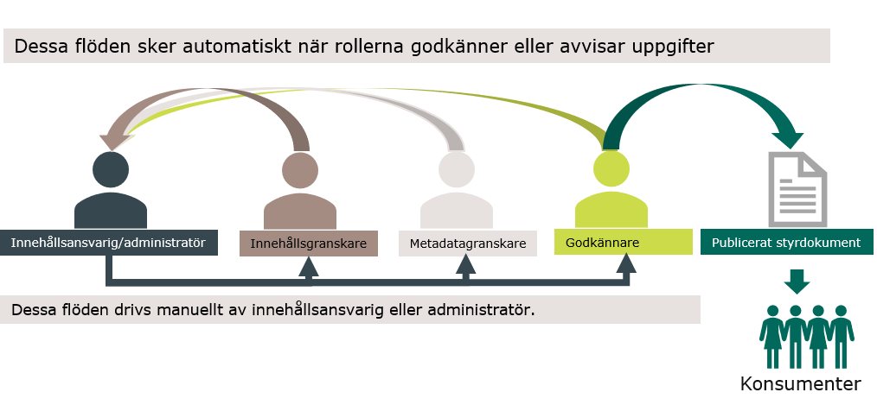Snabbupprätta styrdokument
Styrande dokument som behöver en liten justering eller snabbrevidering kan godkännas och snabbupprättas av administratör vid behov.
Det kan komma att framgå i metadata i sidhuvudet att styrdokumentet är snabbupprättat.
Administratör är densamma som lokalt processansvarig för styrande dokument och densamma som metadatagranskare.
Annan utsedd person av lokalt processansvarig för styrande dokument kan också vara administratör.
Påminnelser för revidering av styrdokument
Innehållsansvarig för styrande dokument får påminnelser till sin e-post när giltighetstiden för dokument är på väg att löpa ut. Påminnelserna skickas även till samarbetsytans administratörer/ägare.
Vid revidering av ska gällande styrdokumentmall användas. Revidering av styrdokument sker löpande vid behov, förslagsvis en gång om året.
Observera att det är skillnad på giltighetstid och tillgänglighetstid.
Giltighetstid är kopplad till hur länge innehållet är gällande. Tillgänglighetstid är den tid som dokumentet är sökbart från mellanarkivet, hitta styrande dokument eller iFeed, efter upprättandet via processflödet.
Påminnelserna är alltså kopplade till dokumentets giltighetstid, det vill säga hur länge innehållet i dokumentet är gällande och påminnelse skickas ut vid max fyra tillfällen.
Dokumentförteckning
Lokalt processansvarig för styrande dokument ansvarar för att det finns en förteckning över samtliga gällande styrdokument och samtliga avpublicerade styrande- och stödjande dokument. Dokumentförteckningarna skapas och förvaras i SOFIA STÖD

Hantera stödjande dokument

Förvaltningens stödjande dokument
Det finns dokumenttyper som är stödjande, rådgivande eller rekommenderande men inte styrande, till exempel:
- Vägledning
- Lathund
- Guide
- Handbok
- Mallar
- Formulär
- Blanketter
- Checklistor
- Informations- och eller presentationsmaterial

Egenskaper som regleras för stödjande dokument
De egenskaper som regleras för respektive handlingstyp är:
- Framtagning - vem fastställer behov av stödjande dokumentet
- Innehållsansvar – vem ansvarar för innehållet
- Benämningsform – vad kallas dokumentet
- Omfattning – vilka gäller det dokumentet för
- Beredningsgång – hur tas förslaget på dokument fram
- Giltighetstid – hur länge gäller dokument, dvs när behöver det revideras
- Mall – vilken dokumentmall används för att skapa dokumentet
- Lagringsplats – var sparas dokument när det är färdigställt
- Publiceringsplats – var publiceras dokumentet, till exempel webbsida eller intranät
- Uppföljnings- och innehållsansvar – vem ser till att innehållet i dokumentet är korrekt och relevant
Mallar för stödjande dokument
I SOFIA STÖD samarbetsyta finns särskilda regionala och/eller myndighetsspecifika mallar som ska användas vid framtagning av stödjande dokument.
Stödjande dokument som kan uppfattas som styrande, men som inte är styrande
Det förekommer andra benämningar av styrande dokument än den av Västra Götalandsregionen beslutade strukturen för styrande dokument. Sådana andra benämningar ska undvikas eller tydligt sorteras in under de reglerade dokumenttyperna. Exempel på benämningar som kan tolkas som styrande:
- Aktivitetsplan
- Anvisning
- Handbok
- Manual
- Processkarta
- Instruktionsbok
Redovisande dokument
Redovisande dokument ska ge information om resultat som har uppnåtts och om verksamheten. Protokoll och anteckningar redovisar arbetet på ett möte eller en diskussion och är därmed redovisande dokument.
Redovisande dokument som exempelvis protokoll och mötesanteckningar ska inte förvaras eller hanteras i SOFIA STYR eller SOFIA STÖD utan ska hanteras på annan lämplig SOFIA yta, till exempel enhetsyta, ledningsgruppsyta eller samarbetsgruppsyta.
Om protokollsutdrag innehåller ett beslut kan det uppfattas som ett styrande dokument, men är det inte. Beslutet är styrande och protokollet är en dokumentation av beslutet.
- Protokoll
- Anteckning
- Noteringar
- Årsredovisning

Samarbetsytan SOFIA STÖD
Medarbetare som skapar stödjande dokument i SOFIA STÖD ansvarar för att stödjande dokumentet:
- skapas direkt i SOFIA STÖD Fastighet stöd och service
- använder regionala och eller myndighets specifika dokumentmallar som finns i samarbetsytan
- har ett innehåll som överensstämmer med hur verksamheten är utformad

Roller kopplade till stödjande dokument och SOFIA STÖD
Rollerna beskrivs nedan.
Lokalt processansvarig
Lokalt processansvarig för stödjande dokument är densamma som lokalt processansvarig för styrande dokument, administratör och metadatagranskare eller annan utsedd administratör
Ämnesområdesansvarig
Den person som är ämnesområdesansvarig är ytterst ansvarig för innehållet i dokumentet. Ämnesområdesansvarig kan också vara innehållsansvarig.
Innehållsansvarig
Innehållsansvarig skapar och redigerar dokument och är ansvarig/sakkunnig för innehållet i stödjande dokumentet.
Namnet på innehållsansvarig kommer att tydliggöras i SOFIA STÖD. Innehållsansvarig är densamma som skapare av stödjande dokument. Skapare av stödjande dokument kan vara olika personer inom ämnesområdet men kan också vara ämnesområdesansvarig.
Metadatagranskare
Rollen som metadatagranskare är lokalt processansvarig och motsvarar rollen som administratör. En metadatagranskare kan även vara en annan utsedd administratör.
Metadatagranskare säkerställer att stödjande dokumentet har rätt metadata, ska vara enkelt att hitta på intranätet, både via fritextsökning och iFeed-listor.
Administratör
Administratör ansvarar för att medlemmarna på ytan har rätt behörighet vid rätt tillfälle och driver revideringsflödet för stödjande dokument. Administratör kan även ansvara för att upprätta och publicera nya och/eller reviderade stödjande dokument
Administratör kontrollerar också att det stödjande dokumentet:
- har rätt dokumentmall har använts för innehållet
- har stavfel, inte finns felaktiga meningsbyggnader, att det är rätt rubrikordning och att rätt teckenformat används
- har rätt metadata för stödjande dokumentet och för iFeed-flöden
Administratör ansvarar också för att:
- skapa iFeed-flöden för publicering
- publicera stödjande dokument på intranätet under ”Styrdokument” i rätt ämnesområde/process
Giltighetstid
Administratör ansvarar för att ange rätt giltighetsdatum i metadata. Två år är standard för stödjande- samt redovisande dokument och sista datumet i månaden anges som till och med datum.
Kommunikation
Administratören ansvarar för kommunikation med ämnesområdesansvarig för ämnesområdet de stödjande dokumenten tillhör vid:
- felaktig handlingstyp och smårevideringar av innehåll
- ändring av rubrik, namnstandard eller dokumenttitel enligt riktlinje för att benämna dokument
- för bättre sökbarhet.

Process/remissflöde av stödjande dokument
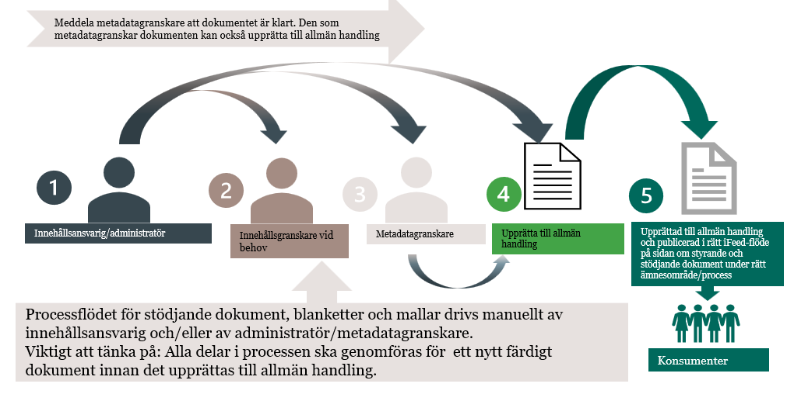

Lag- och myndighetskrav
- Arkivlag (1990:782) | Sveriges riksdag
- Lag (2018:1937) om tillgänglighet till digital offentlig service | Sveriges riksdag
- Anvisning för tillämpningen av föreskrifter och riktlinjer om arkiv- och informationshantering.pdf

Relaterade styrdokument
- Regional rutin Styrande dokument i VGR.pdf
- Regional rutin Dokumenthantering i Västra Götalandsregionen.pdf
- Rutin för controlling SOFIA (vgregion.se)
- Benämna dokument - Riktlinje.pdf
- Utlämnande av allmän handling - Rutin.pdf

Relaterade stödjande dokument
- SSN 2024–00014 Process och instruktioner för att ta fram styrande dokument.pdf
- Bilaga 2 Regional rutin Sammanhållen struktur för styrdokument i VGR Andra typer av dokument.PDF
- Handlingstyper som klassificeras som styrande dokument - Bilaga.pdf
- Vad är ett styrande dokument - Informationsmaterial

Användarstöd
- Styrande dokument - Manual SOFIA
- SOFIA - Manual (vgregion.se)
- Informationshanteringsplan Fastighet stöd och service
- Tillgänglig information VGR (vgregion.se)
- Språk och ordlistor - VGR gemensamt

IT-stöd
- STYR Fastighet stöd och service - Startsida (sharepoint.com)
- STÖD Fastighet, stöd och service - Startsida (sharepoint.com)

